2 - Émettre, recevoir et transférer des appels

2.3 – Transférer des appels à partir de votre téléphone IP

**Transfert d’appel Aveugle ou Supervisé avec un Snom 870**

[](https://www.3cx.com/wp-content/uploads/2014/05/Snom-870-001.jpg)

Nous montrerons dans cet exemple comment procéder à un transfert aveugle ou supervisé sur un Snom 870.

**Note :**

* Un transfert aveugle est un transfert vers une autre extension sans pré-établir un appel entre le premier destinataire et le destinataire final. L’appel est transféré à l’aveugle au destinataire final.
* En comparaison, un transfert supervisé est un transfert où avant d’être transféré au destinataire final, l’appel sera mis en attente et un second appel sera établi pour confirmer si le destinataire final souhaite prendre l’appel ou non. Ces deux appels sont ensuite fusionnés.

**Procédure de transfert aveugle**

1. Appuyez sur “**OK**” pour répondre à l’appel entrant.

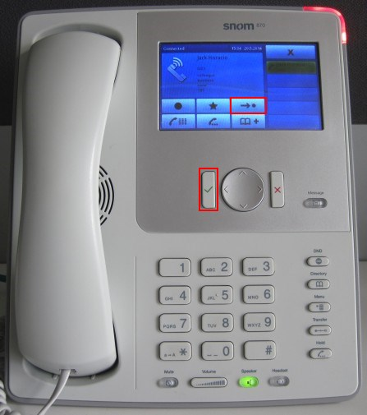

1. Appuyez sur snom transfer sur l’écran tactile et composez le numéro de l’extension de la personne à qui vous souhaitez transférer l’appel.
2. Appuyez sur “**OK**“.

L’appel a été transféré à l’extension spécifiée.

**Procédure de transfert d’appel supervisé**

1. Appuyez sur “**OK**” pour répondre à l’appel entrant.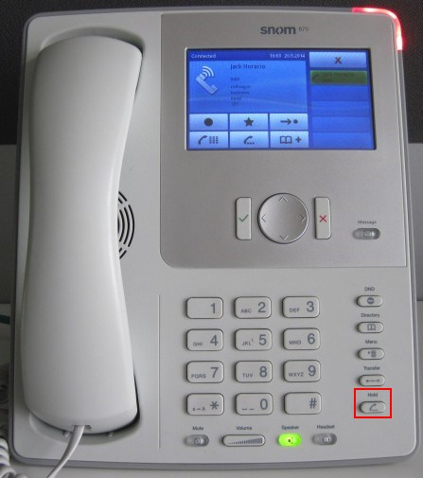
2. Appuyez sur le bouton “**Hold**” et composez le numéro d’extension de la personne à qui vous voulez transférer l’appel.
3. Appuyez sur “**OK**“.
4. Le destinataire du transfert répond et accepte de prendre l’appel.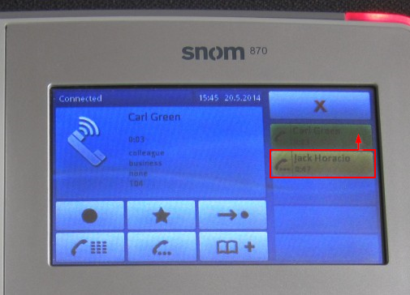
5. Appuyez sur la ligne “mise en attente” et glissez-la vers l’appel actif pour transférer l’appel.

Les deux appels sont à présent fusionnés.